Министерство образования и молодежной политики Свердловской области



ГАПОУ СО «Екатеринбургский колледж транспортного строительства»

Отчёт по программе «**Практическое занятие 5-6**»

Выполнил: Бондырев И.Н.

Группа: ПР-21

Преподаватель: Мирошниченко Г.В

2022

**Задание:**

Задание 1

**Входные**:ch1,ch2-числа 1 и 2

**Выходные**:ch1



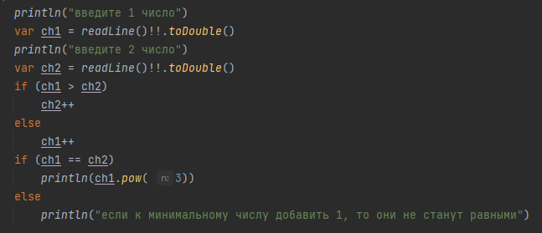

Задание 2

**Входные**:x-число введенное с клавиатуры

**Выходные**:сообщение

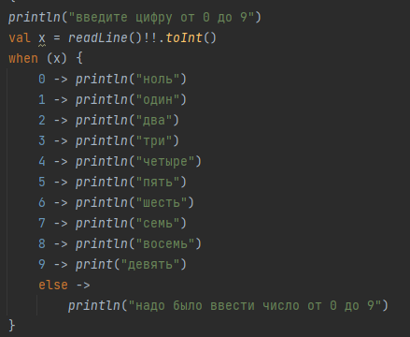

Задание 3

**Входные**:x-число введенное с клавиатуры

**Выходные**:сообщение

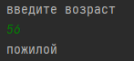

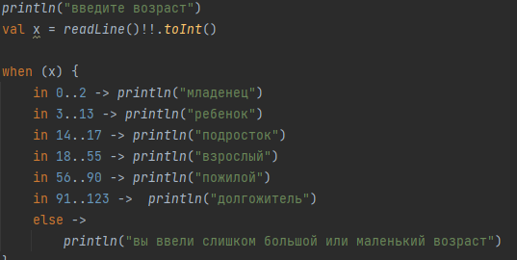

Задание 4

**Входные:**x-число введенное с клавиатуры

**Выходные**:x



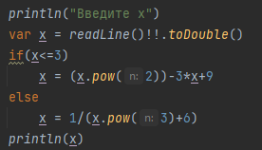

Задание 5

**Входные:**x-число введенное с клавиатуры

**Выходные**:x

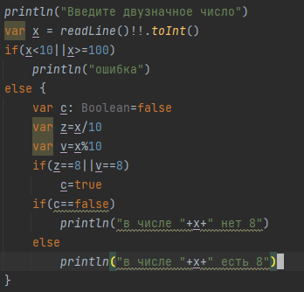

Задание 6

**Входные**:voz1,voz2-возраст 2 людей

**Выходные**:сообщение



